SLG游戏创意

一、概述
文档目的在于拆解市面上主流 SLG 的核心结构，并在此基础上探索可能的创新方向，作为立项参考。
目前市面上的 SLG 游戏普遍采用 SLG+X 的形式，其中 X 作为前期买量游戏，起到吸引玩家入坑、降低获客成本的作用。设计 X 的方式：从现有市面上所有的玩法寻找融合的可能。

二、市面 SLG 拆解

2.1 核心成功要素
从《无尽冬日》《KingShot》看 SLG 成功的要素，以及如何在现有的 SLG 设定上进行演化迭代。游玩 SLG+X 时玩家想获得怎样的体验，以及如何产生这些体验。

2.1.1 前置买量小游戏的游戏性
买量广告的操作要带给玩家想上手尝试的感觉：有选择性质的玩法可以激发玩家的自主性，避免一路推进而没有障碍的游戏设计。
选择门是把肉鸽简化成二选一，并且变成了实际的道具一样的东西摆在了跑酷的路上，解决了跑酷过于无聊、只考验反应力的问题，简化操作成为左右滑动躲避障碍即可，而着重点在于构造玩家的爽快体验。

2.1.2 强社交性
玩家在游戏里互相帮助建立联盟，形成强大的力量抵御外敌。
大 R 群体：公会里的人因为战争失利 / 被欺负了，氪金帮助他们，树立大 R 的责任意识。

2.1.3 轻量化与差异化设计——潜在的诱饵与反转
带给玩家的情景烟雾弹：死去的幸存者会迅速补充，关闭炉火本身也不需要，因为相比玩家的收益，这节省的资源微不足道，大多数这些情景都是烟幕弹。
而真正的消耗在于 SLG 玩法当中，PVE/PVP 带来的兵力损耗 / 治疗，需要花费玩家大量时间与资源补充。

2.1.4 社交属性带来高 DAU

2.1.5 轻量化设定低挫败感
沿用传统 SLG 一贯的设定，例如伤员、战斗损失，在此基础上进行了降低挫败感的设计：游戏中的伤员治疗所需的材料和时间较短，退盟入盟灵活。

2.1.6 玩家时间窗口适配
联盟活动可以进行投票决定时间，盟主可以提前预约活动，尽量保证在所有玩家时间窗口都可以参加活动。使用全球时间 UTC 保证玩家有一个统一的时间概念，保证地图目标的同步性要求和玩家群体的同步性要求。

2.1.7 UA 与营销策略
使用前置爆款小游戏吸引玩家入坑游玩，再逐渐转向 SLG 内容。

2.2 题材选择

2.2.1 选择原则
SLG 的题材需要选用能带给玩家紧迫感、危机感的题材，不仅让任务、养成驱动玩家，也让题材带给玩家驱动力。
题材上带来的天然压迫感比通过设计塑造的压迫感来得更直接和符合直觉。例如末日题材下，玩家会想要抓紧建造生存屋，抵御敌人。
题材中需要存在一个力量强于玩家的反派或团伙，让玩家自主意识下想要变得强大。
压迫感的来源：
- 自身的生存危机
- 外界带来的压迫
适用题材：末日、丧尸、冰雪世界、中世纪抵御攻城、海上漂流。
SLG 的题材需要为玩家提供一种天然的成长驱动力，不止是包装美术和背景。相比完全依赖任务、数值和系统设计去塑造目标感和沉浸体验，题材本身带来的危机感、压迫感和生存动机会更直接，也更符合玩家直觉。
也就是说，好的 SLG 题材应该让玩家在进入游戏后，天然产生这样的心理：
- 我现在不够安全
- 外面有比我更强的威胁
- 我必须尽快发展、扩张、变强
- 继续停滞就会付出代价
这种由题材直接带来的驱动力，比单纯依靠"任务让我升级""系统让我建造"更强，因为它让玩家觉得自己不是在完成系统要求，而是在为了生存、为了反击、为了摆脱压迫而行动。

2.2.2 核心价值：给成长与战争提供天然理由
SLG 的核心行为通常包括：
- 建造与升级
- 资源获取
- 训练部队
- 对外扩张
- 联盟合作
- 对抗更强敌人
如果题材本身缺乏压力，这些行为很容易显得"只是玩法规定要这么做"；但如果题材本身具备强烈的危机氛围，玩家会自然接受这些行为的合理性。
例如在末日题材中：
- 建造避难所，是为了生存
- 收集资源，是因为物资短缺
- 训练部队，是为了抵御尸潮或敌对势力
- 抢占地盘，是为了争夺有限生存空间
- 加入联盟，是为了共同对抗更大的威胁
这时，系统行为和题材情境是统一的，玩家的行动动机就会更顺。

2.2.3 优秀题材应具备的三个条件
条件一：有明确且持续存在的威胁源
威胁不能只是背景设定里"曾经发生过"，而要让玩家持续感知到。也就是说，题材里最好存在一个长期压在玩家头上的敌人、环境机制或世界规则。例如：
- 末日中的尸潮和掠夺者
- 冰雪世界中的极寒与资源枯竭
- 中世纪中的围城威胁与外敌入侵
- 海上漂流中的风暴、饥荒与敌对船队
如果威胁感只存在于开场设定，而后续体验里感受不到，这个题材的驱动力就会快速衰减。
条件二：有比玩家更强的反派、势力或世界机制
SLG 非常需要一个"强于玩家"的对象。因为只有这样，玩家才会自然地产生"我要变强"的意愿。
这个"更强的存在"可以是：
- 某个超级反派集团
- 已经占据优势的强权阵营
- 无法正面抗衡的环境灾难
- 周期性压境的怪物 / 军团
它的作用不是立刻摧毁玩家，而是持续提醒玩家：你现在还弱，你的城还不稳，你必须成长。
条件三：题材能够自然解释建造、战斗、扩张
好的 SLG 题材要能回答三个问题：
- 为什么要建造？
- 为什么要打？
- 为什么要扩张？
如果题材对这三个核心行为解释得越自然，系统就越顺。例如末日题材的解释链条就非常完整：
- 建造，是为了生存
- 战斗，是为了自保
- 扩张，是为了争夺稀缺资源和安全空间
而有些题材虽然表面上很有风格，但很难支撑高频建造和战争，就会导致玩法和题材脱节。

2.2.4 小结
SLG 题材的选择，本质上不是选一个"看起来有故事"的背景，而是选一个能够持续逼迫玩家成长的世界。好的题材，应该在玩家进入游戏后，自然地让他感受到：
- 我现在不安全
- 外面有比我更强的威胁
- 我必须尽快建设、发展、训练、扩张
- 如果停滞，就会付出代价
只有当题材本身就能成立这套逻辑时，SLG 的建造、养成、战争、联盟和扩张系统，才会真正顺起来。因此，在实际题材选择中，应优先考虑那些具备持续威胁源、强敌压制、资源稀缺和清晰生存逻辑的题材。

2.3 主城经营

2.3.1 主城形态
主城形态分为三类：
- 单主城型
- 主城-分城型
- 多据点经营型
单主城
当今爆款买量 SLG 常见的主城设计，最适合轻量化出海 SLG 的设计。
极致降低入门门槛，最大化买量转化：所有经营操作集中在一个界面，玩家无需学习多据点管理、地缘布局、分城规划等复杂规则，新手 10 分钟即可掌握全部经营逻辑，大幅降低买量用户的流失率，完美适配泛用户群体。
付费点高度集中，买量回收效率最大化：所有的加速、建筑升级、资源消耗，全部收敛在单主城体系内，付费点清晰、集中，玩家的付费反馈即时、明确，完美适配买量产品"短平快的付费回收"需求，不会出现多据点分散付费、付费反馈弱的问题。
开发与维护成本极低，容错率极高：单主城体系规则极简、无歧义，几乎不会出现规则 bug，后续版本迭代、新玩法上线，仅需在主城界面内新增建筑 / 页签即可，无需修改底层经营逻辑，研发与维护成本极低。
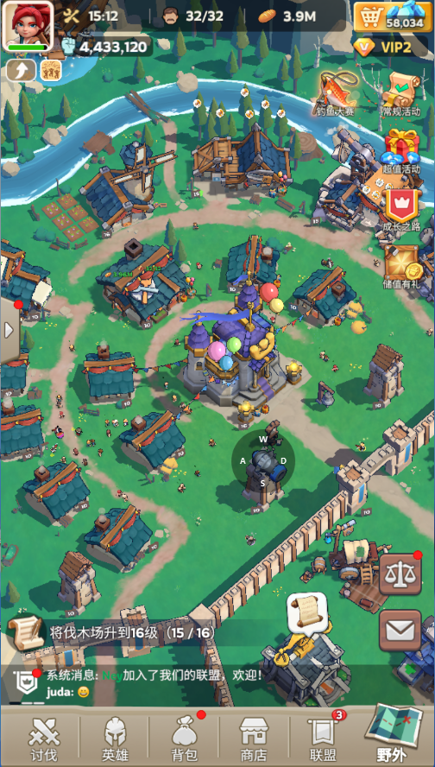
主城-分城
适用于路径型沙盘。
玩家除了主城，还能在世界地图上建立第二经营核心，这个副城不是临时落脚点，而是能承担资源、征兵、调兵、前线投送等长期价值。
《率土之滨》就是很典型的例子：官方说明里明确写到，占领 3×3 九块土地后可建分城，且"分城同样可建设主城的各类设施"；同时还有要塞这种更轻量的前线设施。
多据点经营
在传统出海 4X 里相对少，在地块占领型三国 SLG、赛季制战争 SLG 里更常见，表现为主城、分城、营帐 / 要塞、资源建筑、前线设施共同构成网络。
严格说，它不是最主流的"标准主城型"，而是从"单核心经营"往"领土经营网络"演化后的形态。像《率土之滨》里的分城、要塞、城区扩建，本质上已经在往这一类靠。

2.3.2 主城内部布局
自由摆放型
建筑位置可以编辑、装饰、重新布局，但大多时候布局本身不改变核心数值逻辑，更多是视觉表达、个性化、轻度效率优化。
就像《Whiteout Survival》对比《Rise of Kingdoms》：前者是 fixed layout，后者是 free-form base-building。而显然固定排版的设计更为轻量化，减少玩家思考决策的空间，游玩更加轻松休闲。
固定模板型
建筑位置和成长路径基本被系统规定，玩家主要做的是升级顺序、资源配比、解锁节奏，而不是城市编辑。常见于目前市面上爆款 SLG 游戏的主城设计。
半自由型
玩家无法自由摆放建筑位置，但模板的地块可替换不同建筑。

2.4 沙盘大地图

2.4.1 概述
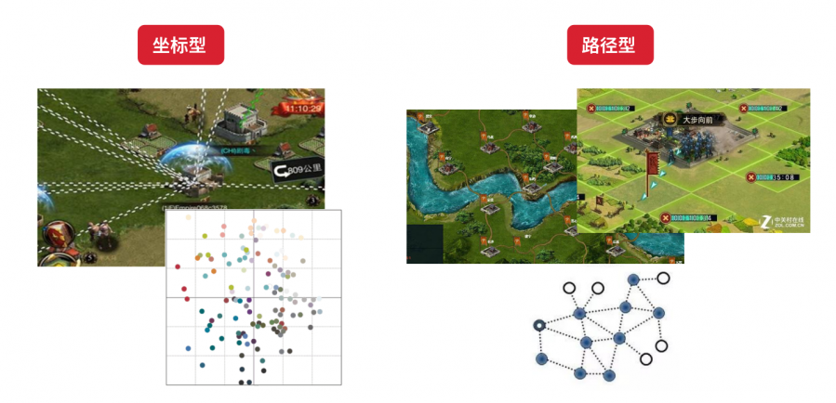
核心沙盘类型分为坐标型、路径型两种。
- 坐标型沙盘：类似一个二维坐标系，玩家及 NPC 城池均为一个个独立的点，确定了坐标便能到达。
- 路径型沙盘：类似网状拓扑结构，玩家及 NPC 城池虽然也是二维平面中的点，但点与点之间存在路径要求（要攻击 B 点，就必须首先到达和 B 相邻的 A、C、D 点）。
目前的出海手游中普遍为坐标型沙盘。要在坐标型沙盘的基础上进行创新 / 引入新的沙盘类型，需要先分析两种沙盘类型的设计目的以及优缺点。

2.4.2 坐标型沙盘
代表作品：《列王的纷争（COK）》《王国纪元》《万国觉醒》《万龙觉醒》
设计目的：
- 让游戏的沙盘更趋近于开放世界的感觉，带给玩家更高的自由度
- 大 R 玩家可以随意选择侵略目标，无需耗费更多的时间精力推进地图，带来更强的权力感和爽感
- 让战场随机性和策略性更强，可以采用迂回、绕行、偷袭等战术
- 让对抗核心集中于玩家战力，强调个体 / 抱团力量，弱化长线运行的布局策略，加快游戏节奏
- 降低学习与操作成本，打破传统 4X SLG 的地形限制规则的高上手难度与学习成本，破圈覆盖大众玩家群体
优点：
- 降低合服的沉默成本，更好实现合服操作。路径型沙盘由于不同服务器的路径解锁与占领等状况不同，且玩家在策略运营方面投入时间成本较大，导致合服操作难以实现；而坐标型沙盘由于其低门槛、不讲究策略性，所以即使合服，玩家的建筑也可以随机落点
- 适配轻量玩法 SLG，玩家对于此类沙盘的认知成本低，上手难度低
- 美术资源复用率高，无需根据节点位置设计特殊地区
缺点：
- 地缘策略深度不足，容易滑向数值压制：由于空间关系过于自由，地图更像"战斗场"，而不是"经营棋盘"，很多战争并不是通过长期经营、路线铺设、要道控制、区域蚕食来建立优势，而是通过迁城、集结、战力压制快速解决
- 迁城战术滥用，破坏战场预期：迁城令几乎不受地形限制，大 R 可在任意时刻空降到敌方腹地或盟友身边集结，防御方无法通过侦察、路径预警建立预案。COK 系产品中"千里跃迁突袭"已成为高活联盟常规打法，平民玩家几乎没有反应窗口。这本质不是策略博弈，而是信息差与反应速度的比拼
- 联盟对个人的绑定弱，独狼生存空间过大：不存在路径锁死，玩家即使脱离联盟也能通过迁城躲避、远程偷资源等方式生存。《万国觉醒》虽有联盟领地概念，但出领地以外完全自由，导致联盟更多是社交容器而非战略单位，散人靠"打游击"长期混服，反过来稀释联盟战的对抗强度
- 后期沙盘僵死，地图自我空转：开服中后期，强联盟瓜分沙盘后，弱联盟和散人在地图上找不到合适对抗对象（强联盟打不过、同级敌人都被吃掉），地图沦为大 R 的"私人领地"。《万龙觉醒》的赛季沙盘需要靠频繁的洲际入侵、跨服战等活动强行制造冲突——本质是地图本身已无法自驱博弈

2.4.3 路径型沙盘
代表作品：《率土之滨》《三国志・战略版》《鸿图之下》《三国：谋定天下》
设计目的：
- 重度游戏体验，注重长线养成策略，延长 SLG 生命周期，加强游戏策略性
- 催生地缘博弈，让玩家自发产生 UGC 内容
- 从底层机制构建强社交绑定：对于独狼玩家来说路径型沙盘的生存空间更小，个人道路极易被堵死，无法生存，玩家想要有正常游戏体验就必须加入联盟
优点：
- 强制要道争夺，地缘策略真正落地：城池间路径锁死，要进攻 B 必须先占 A，玩家必须围绕咽喉地带（关隘、桥梁、补给路径）展开博弈。《率土之滨》的洛阳争夺、《三战》的剑阁与虎牢关，都是地图本身成为博弈对象的典型——地块不再是通道，而是棋子
- 联盟分工天然成立：路径占领同时需要前线推进、后方资源、沿线据点维护、敌后渗透，玩家被自然分化为攻坚位、铺路位、屯田位、内应位等多个职能。《三战》的"内政流""偷家流""野怪流"分工就是这套机制的直接产物。坐标型只能依赖战力分级，路径型能拉出真正的职业差异
- 平民玩家在战略层有作战价值：路径型对兵力数量、铺地速度、屯田规模的需求高于单兵战力，平民玩家通过"铺地""维护补给线""二线屯田"提供联盟价值，不会因战力差距被边缘化。率土之滨"工兵流"是典型的平民职业，氪金大佬反而需要平民铺路才能推进
- 赛季节奏天然清晰，无需外挂活动驱动：从前期割据 → 中期会战 → 后期决战，路径推进进度本身就是赛季阶段标尺。三战的"开荒—讨董—攻州—夺洛"完全由路径推进自然演进，不需要额外用运营活动强行掐节奏。坐标型则必须靠 KvK、塞维基亚等外部活动接续
缺点：
- 新手门槛过高，轻度玩家流失严重：必须看懂地块种类、路径连通、补给规则、屯田机制，1 小时内难以建立全局认知。率土之滨上手门槛高是系列公认问题，三战和三谋做了大量"自动铺路""路径预览""战法说明前置"才把门槛压下来，但前 7 日留存依然显著低于坐标型 SLG
- 掉队代价过高，落后玩家几乎无翻盘空间：错过开荒期或前 3 日进度落后，玩家可能被永久锁在己方后排，无法接触前线；同时合服极难，因为不同服的路径占领进度无法合并。这迫使路径型 SLG 必须采用严格赛季制（30 / 60 / 90 天滚服），运营成本高于一般 SLG
- 大 R 付费爽感弱，ARPPU 偏低：地块推进速度受兵力补员、行军时长、相邻关系三重约束，氪金加速对战略推进的边际收益快速递减。大 R 无法靠"集结一波碾压"爽到，付费更多沉淀在卡牌养成深度上而非战略层。这是率土系产品 ARPPU 长期低于 COK 系列的根本原因——不是付费点不够，而是机制本身限制了氪金的战略转化
- 运营自由度受限，活动设计戴着脚镣跳舞：地图状态是常驻的，路径占领、屯田分布、势力边界都会影响后续所有活动设计，运营无法像坐标型那样随意空投活动建筑、空降 BOSS、临时改地图。三战每个赛季都需要重新设计地图、势力、武将契合度，单赛季开发成本数倍于换皮坐标型 SLG

2.4.4 创新细分沙盘类型（市面其他变种）
除两大主流类型外，市面上还存在以下变种作为创新参考：
- 文明六边形地块式沙盘：WarPath
- 节点式沙盘：《攻城掠地》《城主天下》《三国志群英传》
- 全域无缝沙盘：《率土之滨》《无尽的拉格朗日》
- 3D 多维沙盘：《鸿图之下》《万龙觉醒》《帝国时代 4》
- 双沙盘地图：《九州劫》
- 赛季制沙盘：《二战风云 2》（7 天单局沙盘）《钢铁命令》《将军的荣耀》

三、创新方向探索
基于第二章的拆解，下面从三个层次给出创新方向：
- 3.1 沙盘创新：在坐标型 / 路径型 / 创新细分类型的基础上，拆解设计维度并组合出新型沙盘
- 3.2 前置玩法融合（SLG+X）：列出可与 SLG 融合的现有玩法品类
- 3.3 操作驱动的玩法原型：具体到操作层的玩法原型设计

3.1 沙盘创新方向
坐标型和路径型不是两个非此即彼的选项，而是多个设计维度上的两个极端组合。把这些维度拆开，单独调每个维度的强度，就能组合出新型沙盘。下面先拆维度，再列买量 SLG 的硬约束，最后给几个创新原型方向作为讨论起点。

3.1.1 沙盘的核心设计维度
任何沙盘都是以下 7 个维度的组合：
- 空间连通性：完全自由（坐标）↔ 路径强约束（路径）。可中间态：分区自由 + 区域间路径
- 战略推进感：一次性集结决战 ↔ 长期蚕食铺路。可中间态：日常蚕食 + 关键节点集结
- 联盟绑定强度：弱（独狼可生存）↔ 强（必须协作）。可设计为渐进式（开服弱、中后期强）
- 新手认知门槛：低（看到点击即可）↔ 高（需理解地块/路径/补给）
- 氪金战略转化：直接（迁城+集结）↔ 间接（养成深度→部队质量）
- 运营自由度：高（可空投建筑/BOSS）↔ 低（地图状态固化）
- 服生命周期：长留（半年+）↔ 滚服（30-90 天赛季）
坐标型在这 7 个维度上几乎全部偏左，路径型几乎全部偏右——这是路径依赖，不是必然。

3.1.2 买量 SLG 的硬约束
设计创新沙盘时，以下 4 条买量 SLG 不能突破：
- 7 日留存底线：新手认知门槛必须低，前 1 小时不能让玩家看不懂地图
- 大 R 付费转化路径要存在：氪金必须能直接换战略推进速度，否则 ARPPU 会塌
- 运营要能灵活注入活动：地图不能完全锁死，需要预留"活动建筑空投""BOSS 临时刷新"等接口
- 单服生命周期要长：买量回收周期决定了不能用 30 天滚服模式
也就是说，门槛、氪金转化、运营自由度、长生命周期这 4 项必须保留坐标型的特性；可以创新的是空间连通性、战略推进感、联盟绑定强度这 3 项——这 3 项恰好是坐标型最弱的地方。

3.1.3 创新原型方向
以下方向都是"在 7 维空间里挑还没人占的格子"，作为头脑风暴起点，每条都需要再深化：
- 分层沙盘（连通性创新）：
- 王城/枢纽节点之间用路径锁死（少数核心点，需要要道争夺）
- 中层资源带用半连通（分区内自由迁城、区域间路径）
- 外层野地完全坐标自由
- 类比：现实世界的"国与国之间有边境，国内可自由流动"
- 解决问题：保留坐标型的迁城爽感，但在战略层引入要道争夺
- 动态路径沙盘（战略推进感创新）：
- 平时是坐标型，玩家可自由迁城
- 联盟一旦开战，相关区域临时启用路径规则——必须从己方领地相邻地块逐步推进
- 类比：现代战争的"战时管制区"
- 解决问题：避免"集结一波碾压"，把战争拉成多段博弈，但不影响日常体验
- 三色控制权沙盘（联盟绑定创新）：
- 地图划分为联盟可染色的多个区块
- 己方领地内：坐标自由，行军快
- 敌方领地内：路径推进，行军慢、消耗高
- 中立区：半自由
- 解决问题：联盟不再只是社交容器，控制权直接转化为机动优势，散人玩家会被自然推向加盟
- 要塞节点沙盘（综合方向，参考 WarPath / 节点式）：
- 全图只有 20-50 个核心要塞，要塞间路径锁死
- 要塞之间的空间是坐标自由区，玩家城建在自由区
- 战争目标是要塞争夺，日常体验是坐标自由
- 解决问题：把坐标型的"地图战斗场"和路径型的"战略棋盘"拆成两层
- 赛季叠加沙盘（生命周期创新）：
- 主沙盘是坐标型长留服
- 每个月开启一个赛季子沙盘（路径型 / 短周期），玩家可同时参与
- 主沙盘养成进度部分继承到赛季
- 解决问题：让长留买量服里的重度玩家有"赛季出口"，避免重度玩家流失到三战类竞品

3.2 前置玩法融合（SLG+X）
X 作为前置买量游戏，本质是把现有玩法品类与 SLG 主体做融合。下面按 X 在游戏生命周期中的作用分四类列出候选方向。

3.2.1 前置买量型
强调一眼懂、十秒爽：
- SLG + 跑酷
- SLG + 选择门
- SLG + io 争夺
- SLG + Merge
- SLG + 三消
- SLG + 弹射
- SLG + 数值门
- SLG + 部位拆解

3.2.2 局内循环型
强调中期可反复玩：
- SLG + 幸存者
- SLG + Roguelike
- SLG + 卡牌构筑
- SLG + 自走棋
- SLG + 战棋
- SLG + 塔防

3.2.3 长线养成型
强调和主城、赛季、成长深度绑定：
- SLG + RPG
- SLG + 模拟经营
- SLG + 放置
- SLG + 贸易跑商
- SLG + 生存建造

3.2.4 冲突创新型
强调地图争夺、联盟对抗、外部压力：
- SLG + 据点占领
- SLG + 护送劫掠
- SLG + 领地涂色
- SLG + 资源点拔河
- SLG + 大逃杀缩圈
- SLG + 非对称对抗
- SLG + 搜打撤

3.3 操作驱动的玩法原型
下面是基于具体操作方式（滑动、弹射、点击）展开的玩法原型设计，作为前置买量小游戏 / 局内循环玩法的候选实现。

3.3.1 滑动操作
滑动改变角色位置
角色可以变大变小，类似块魂，滚动越变越大，变大时把周围的敌人猛地弹开，变小时可以在敌人之间自由穿梭：类幸存者的尸潮，用胃袋将敌人弹飞的视觉效果。
滑动改变相机角度/视野
拖动改变相机视野范围攻击敌人，在视野边界的敌人会受到尖刺攻击，敌人会主动来破坏尖刺，尖刺升级方式——合成：塔防。

3.3.2 主城弹射（POPhero）
俯视角 2D 游戏，角色可以在主城里弹射。
参考游戏：《球比伦战记》、《STICKER/BALL》——https://bilgetbd.itch.io/balls-dice-stickers
简化操作：主城的建筑无需玩家自己摆布，通过一键摆放或固定位置摆放。建筑上可以镶嵌宝石/符文，增加资源获取收益率。
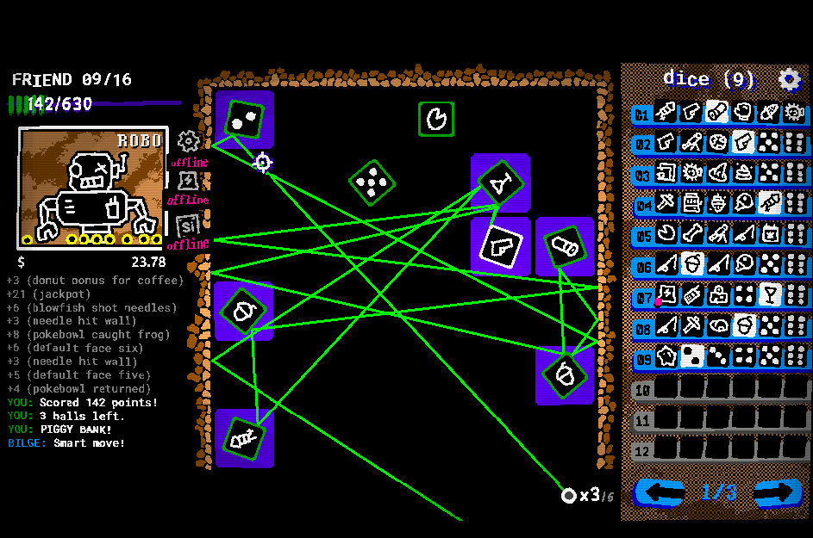
核心规则：
- 主城的城墙为可反射的墙壁
- 角色作为弹球
- 右侧为镶嵌 buff 的面板
乐趣设计：
- 战斗的乐趣：使用弹球在建筑之间弹射加速，叠加 buff，对沿途的怪物造成更多的伤害
- 经营的乐趣：想办法弹到更多的建筑获取更多资源
波次机制：每波都会有怪物入侵主城，目标是摧毁主城中心的水晶。和哥布林弹球一样，上方为怪物显示层，下方为弹珠游玩层。
弹射规则：
- 球开始时从底部中间发射，后续发射位置为球弹回的位置
- 当球弹回底部就可以重新发射，底部无法发弹
- 弹射区域内的方块为有乘、加区的装置，球弹到上面可以累计积分
- 绿线为计算出来的球此次发射到结束将会经过的所有轨迹
- 弹射结束时，将会将计算出的分数打到敌人身上，扣除对方血量
方块与属性：
- 方块类型有攻击方块和护盾方块，护盾方块单纯提供护盾保护
- 角色身上的属性有血量、护盾值
- 当打完当前敌人会获得金钱以及回复一定血量
- 每次结束可以选择一个 buff 加到场景中的方块
- 每次结束弹射方块会重新随机排布；限制：方块不会堵住弹射出口，方块之间不会重叠
- 上、左、右三面墙壁为可反弹墙壁，方块也可以反弹
肉鸽设计：减小随机性带来的幸运，加强游戏的构筑深度与策略深度，提高对玩家决策的依赖性，而非仅仅靠方块摆放位置好坏决定当前造成伤害的上限。

3.3.3 其他玩法原型
Pinball + 弹射（街机）
点击屏幕即可触发机关。
- 弹射物：角色
- 被弹射物：敌人 / 建筑 / Buff 道具
设计要点：
- 玩家点击屏幕时一定会弹射并且与物体发生碰撞，产生强烈的爽感
- 弹射物漏底概率随时间逐渐增加，在前 1 分钟内一定不会漏下去
- 前 15 秒就要让弹射物频繁增殖，从而产生爆炸的效果
攻城玩法（放置）
参考：矮人挖山游戏、愤怒的小鸟。
玩家放置角色/器械，对敌方堡垒投掷炮弹/武器，敌人被砸中会从城墙滚落，黄金城墙受击破损后会掉落资源，玩家收集后可以升级自己的装备和角色，产生更猛烈的攻势。武器和 buff 的选择为肉鸽玩法。
关卡体验：开局你只有一个残血小兵 / 破车 / 低级英雄，对面是夸张大军，你和堡垒都不断向前行进。在行进的过程中堡垒也会投掷武器下来，对我方造成伤害，我方单位收到伤害会造成数量减少，导致攻城效率降低，需要不断拾取/购买物品、选择更强的 buff 对抗堡垒。
路上快速捡：
- 武器
- 同伴
- Buff
- 合成升级
最后 3 秒一键开大，瞬间反推全屏。
连电线玩法
将九宫格内的电线随意插上。
缩放战场玩法
围住的圆形战场的墙壁上可以放置攻击装置（肉鸽玩法），玩家手动缩放屏幕，操纵空间，不断缩放战场像榨汁机一样将敌人绞杀。
重力翻转 + 人群收集
用手指滑动 / 陀螺仪实现。
僵尸感染人类玩法
类幸存者 + 合成 + 死亡日 + 背包管理（暂定）。
场景：可摧毁建筑物、炮台。可被感染类型：平民、武装人员。
改造方向：
- 将 3D 的开始菜单界面改为 2D 选择地图点击式界面
- 将地图中的 3D 模型都改用 2D 图形代替
合成玩法：一系列小僵尸可以合成进化为更大的僵尸。
肉鸽玩法：尸群可以拾取不同武器对抗高血量敌人，武器会装备在当前最高等级的僵尸身上。
胜利目标：逃出地区。
涂地块 io 小游戏
类似喷射战士，玩家手指拖动角色移动涂地，角色拥有 1-2 个技能，可以对敌方造成负面效果。
拉电线幸存者小游戏
前置买量玩法。
2048 滑动合成 + 塔防
复刻老游戏玩法。
其他融合方向
- 弓箭手大作战 + SLG
- 僵尸尖叫 + SLG
- 僵尸榨汁机：城镇模拟经营 + 捕捉僵尸
- 反塔防：玩家负责滑动改变角色行进路线，两边都是敌人，玩家可以击破敌人的塔防；破坏大多数防御塔 → 大量角色进入塔防 → 攻破水晶
- 塔防：像变量一样，敌人的行进路线由玩家滑动改变，防御塔只需要一键建造和升级即可

